**安徽磊耀石业有限公司**

**安全设施验收评价**

|  |  |  |  |  |
| --- | --- | --- | --- | --- |
| **项目规模** | | 年产50万吨环保型玻璃专用料加工项目 | **企业性质** | 其他有限责任公司 |
| **评价类型** | | 安全设施验收评价 | **所属业务类别** | 其他建筑材料制造C3039 |
| **项**  **目**  **简**  **介** | 安徽磊耀石业有限公司成立于2020年7月1日，位于安徽省池州市东至县东流镇工业集中区，法人代表高红兵，主要从事建筑用石、非金属矿的加工与销售。  2020年7月，安徽磊耀石业有限公司新建年产50万吨环保型玻璃专用料加工项目，该项目已获得东至县科技经济信息化局备案批复（东科经信[2020]123号）。  租用标准化厂房4032平方米，新建办公用房及相关辅助设施，配置道路、绿化、消防、环保、安防等公用辅助工程，购置颚式破碎机、锤式破碎机、圆筒筛分机、振动喂料机、空压机、叉车等设备，布置两条环保型玻璃专用料生产线，形成年产50万吨生产能力。 | | | |
| **项目负责人** | | 王 京 | **项目编号** | 皖安评20211100309 |
| **技术负责人** | | 董书满 | **过程控制负责人** | 王陈红 |
| **评价报告编制人** | | 郭世文、王 京 | **报告审核人** | 方 敏 |
| **参与评价的**  **安全评价师** | | 郭世文、王 京、王陈红、方子豪、吴光辉 | | |
| **参与评价的**  **注册安全工程师** | | 吴光辉、王陈红 | | |
| **现场安全评价**  **工作人员** | | 郭世文、王 京、王陈红、方子豪、吴光辉 | | |
| **现场评价主要任务** | 受安徽磊耀石业有限公司的委托，我公司接受对该公司年产50万吨环保型玻璃专用料加工项目进行安全设施验收评价工作，成立了该项目安全设施验收评价组。评价组收集了国家有关法律、法规、技术标准和规范，编制了安全设施验收评价现场调查表，确定评价程序和方法，本评价组多次进入该企业现场，进行了现场调查和收集资料，对调查中发现的主要问题书面反馈到企业，并对其整改情况进行复核。  评价组在调查、收集资料的基础上，对该企业建设项目法律法规符合性，厂址、平面布置和建构筑物，厂区道路与运输，生产工艺及设备设施，公用工程，作业场所，建设项目、周边环境、自然条件相关影响、安全管理及应急救援以及安全设计中安全设施落实情况进行符合性评价，并提出安全对策措施及建议，形成该项目安全设施验收评价结论。 | | | |
| **现场调查时间** | | 2021年11月20日 | **提交报告时间** | 2021年12月28日 |

现场照片

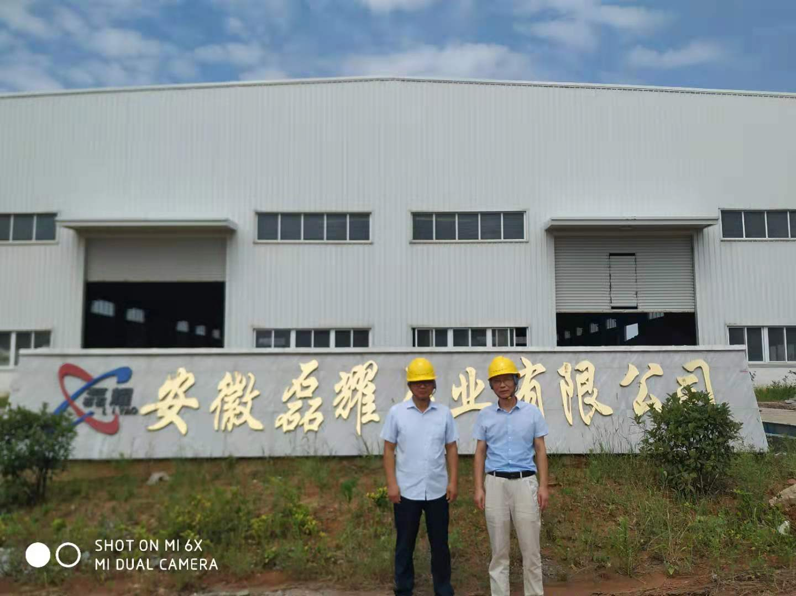

厂房正面

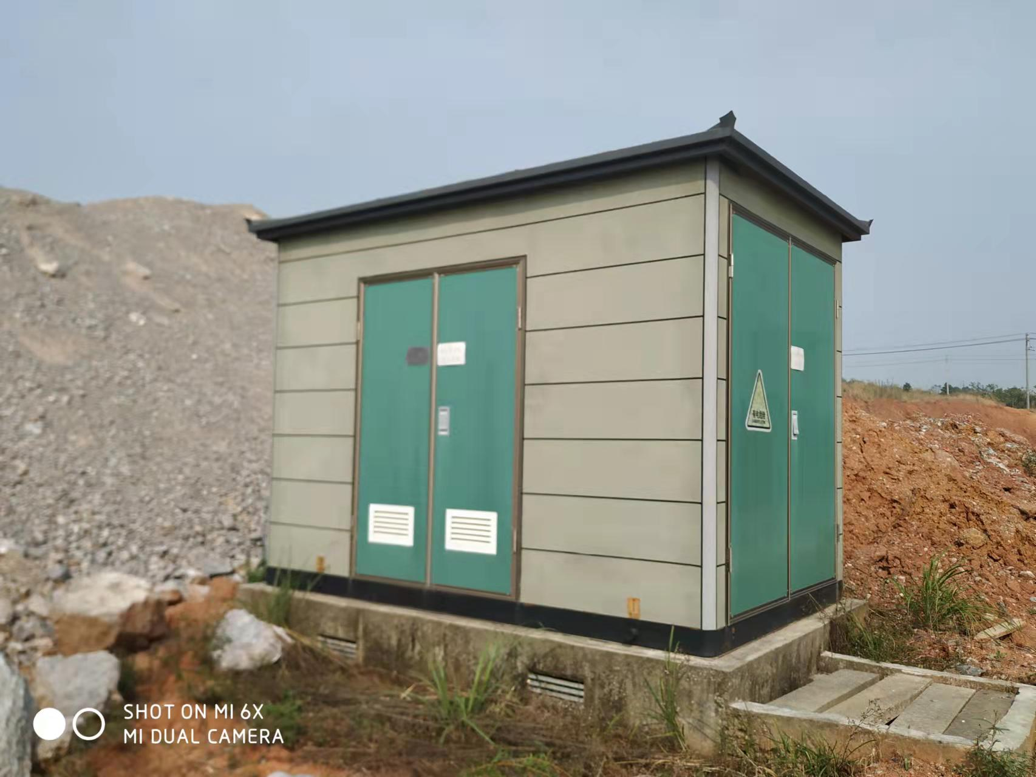

箱式变压器

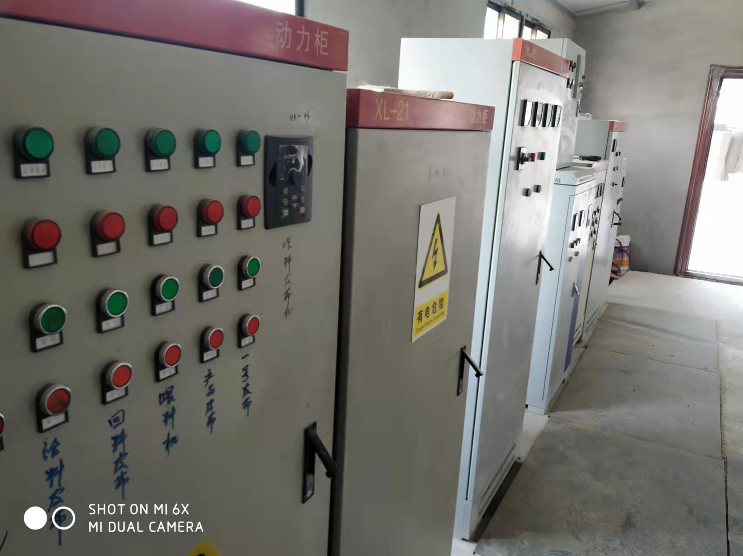

控制室

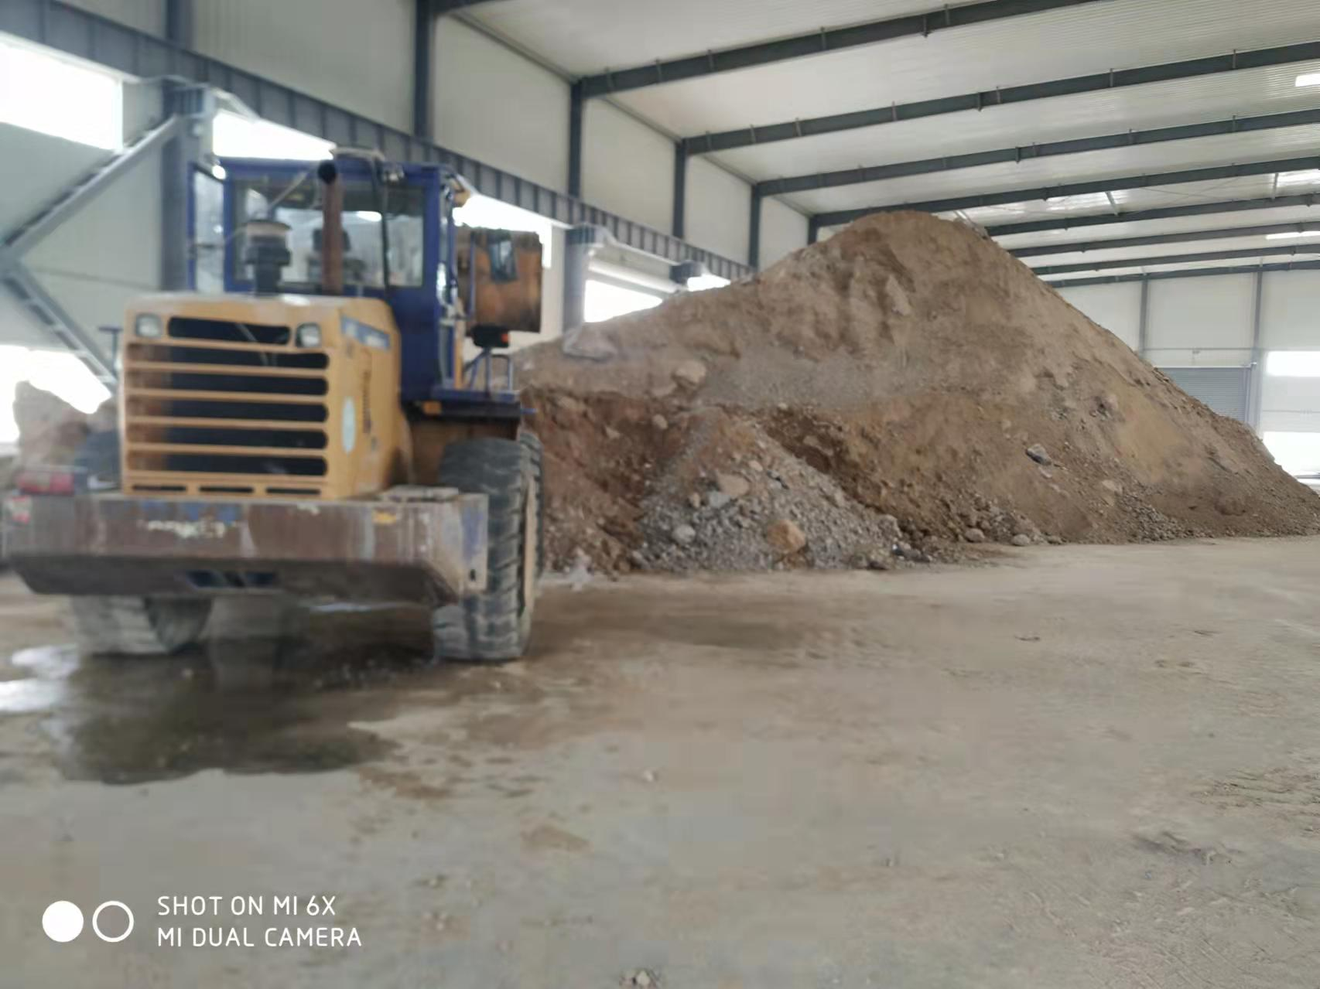

原料区

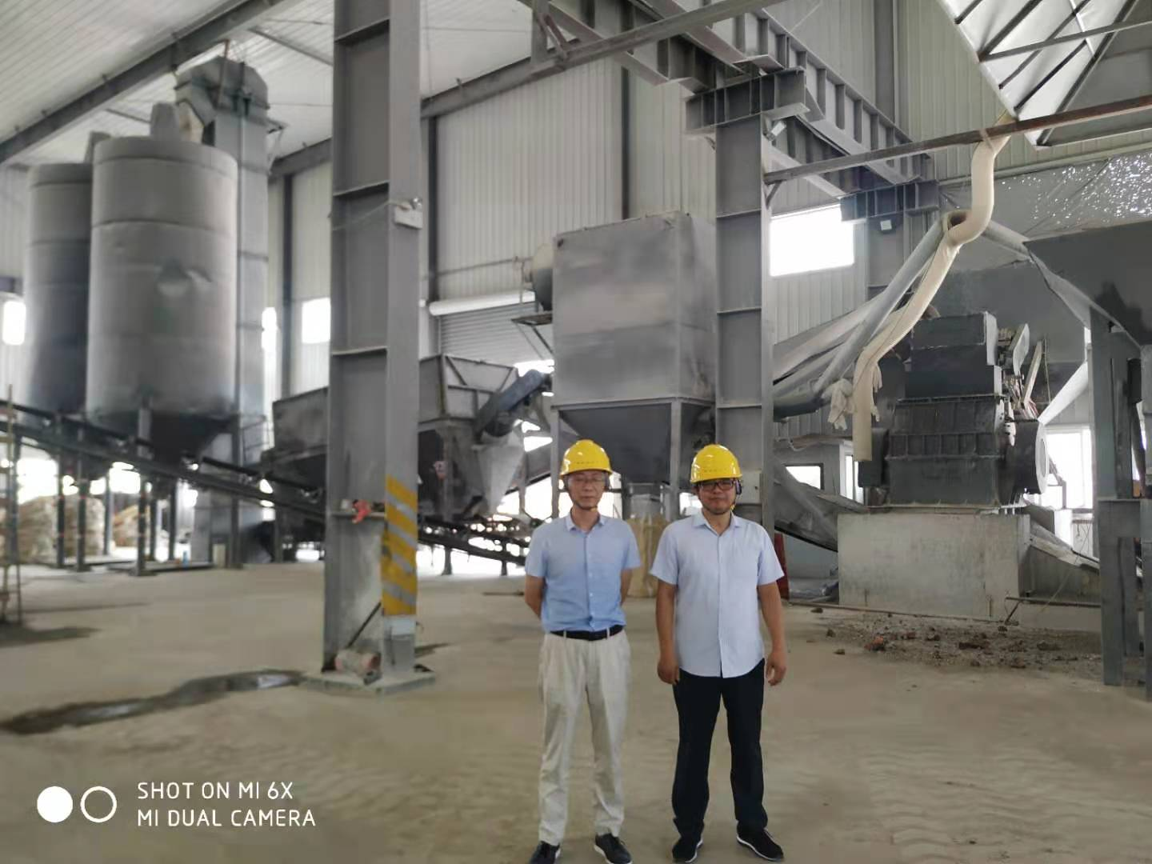

生产区

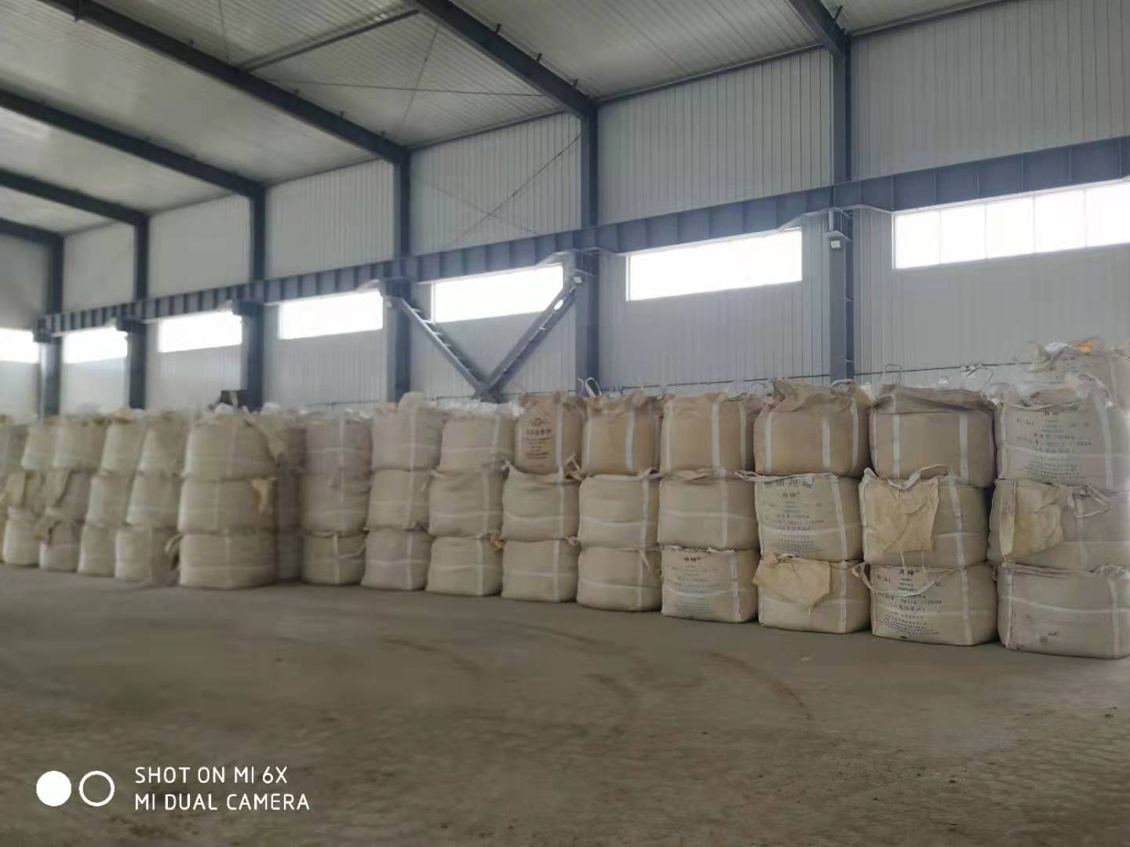

成品区